附件2
网上提交提案操作指南
电脑端

一、进入政协云
1. 建 议 使 用 谷 歌 或 360 浏 览 器 （ 极 速 模 式 ） ，进入莆田市政协网站：http://www.ptszx.cn/，点击“数字福建政协云”，进入登录页面，如下图。



2. 在登录页面的“验证码登录”中，填写政协委员个人手机号->点击【获取验证码】，并填写->点击【登录】->进入政协云系统。（注：提案单位用账号密码登录）

二、开始撰写提案
1．进入提案系统->点击【提案者端】->点击【撰写提案】->在“涉密不上网”页面中点击【我知道了】，开始撰写提案，如下图。
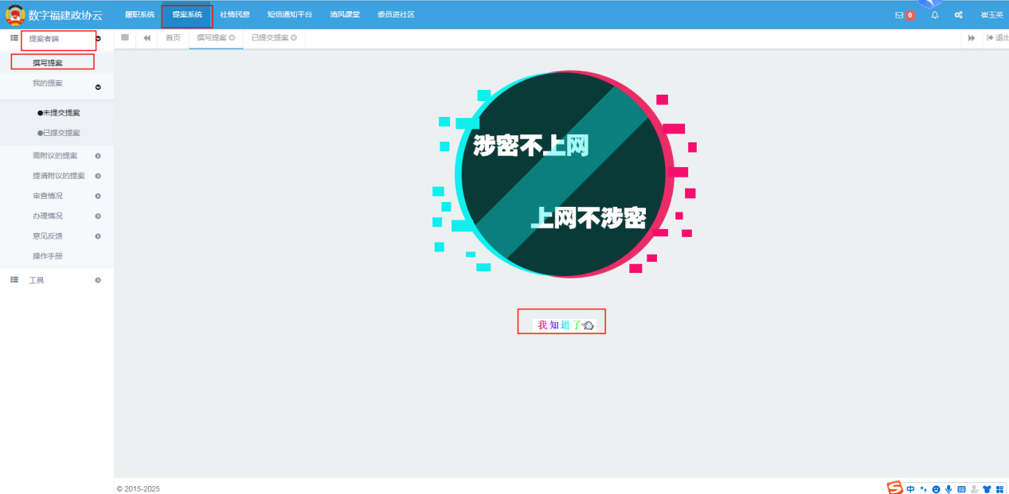
2.根据选项填写提案。
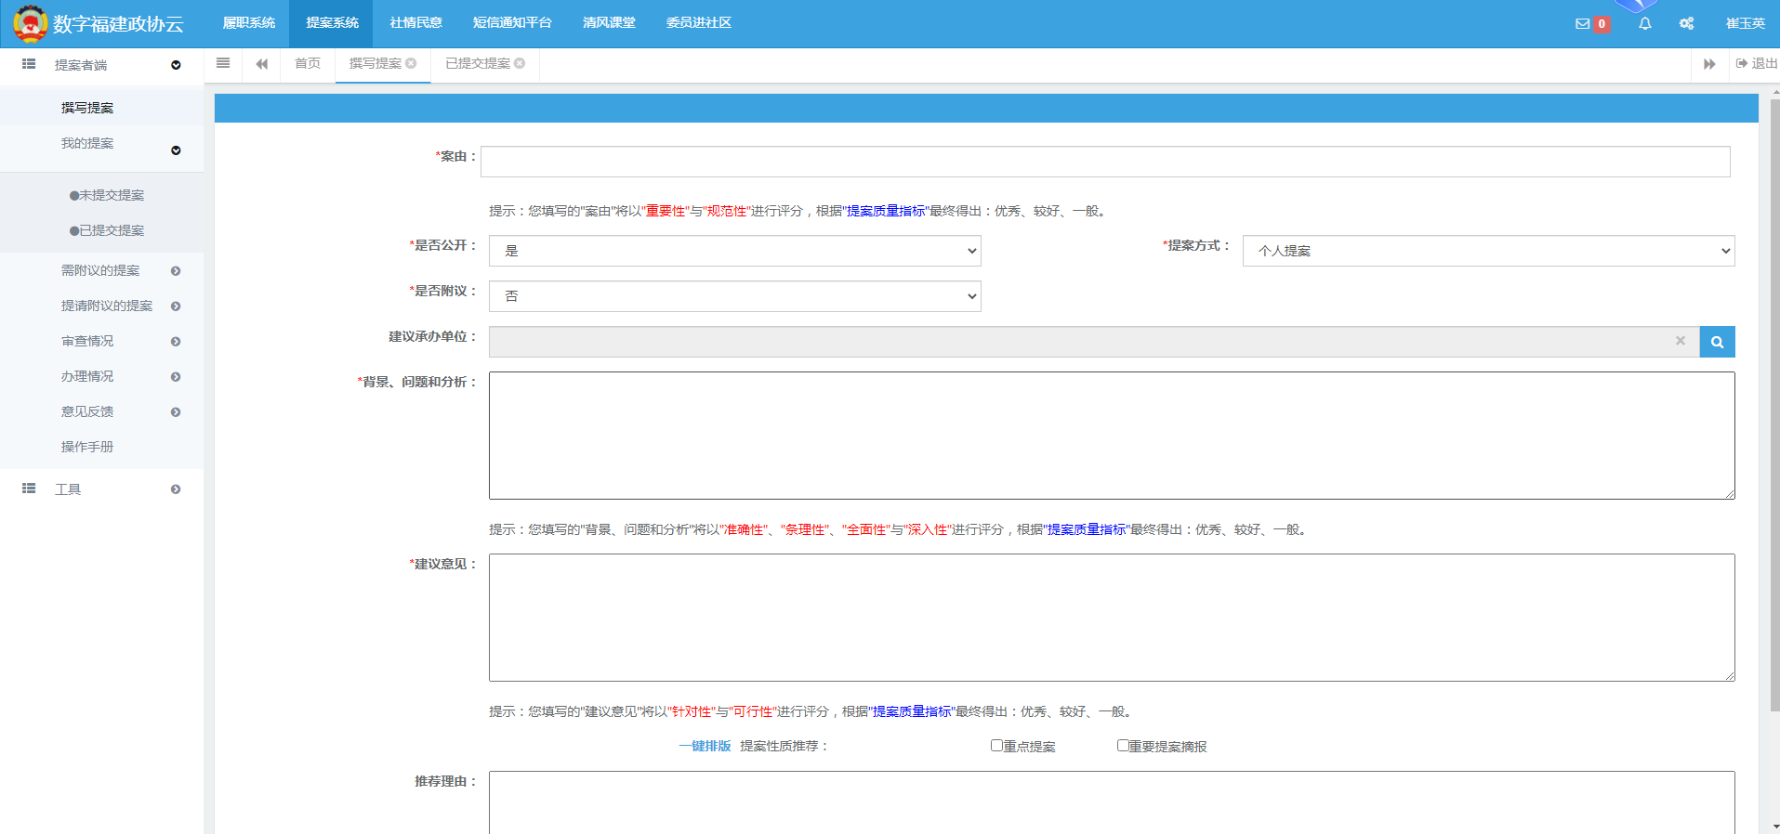

2.1. 手工填写“案由”栏位；
2.2. 选择提案方式为“个人提案或联名提案”；如果是“联名提案”，则要在“联名人”栏位中选取提案的联名委员。
2.3. 选择提案是否需要其他委员附议为“是或否”；如果提案需要其他委员附议，则要在“附议人”栏位中选取提案的附议委员。（注：附议委员需要登录自己的账号进行操作，点击附议。如下图）
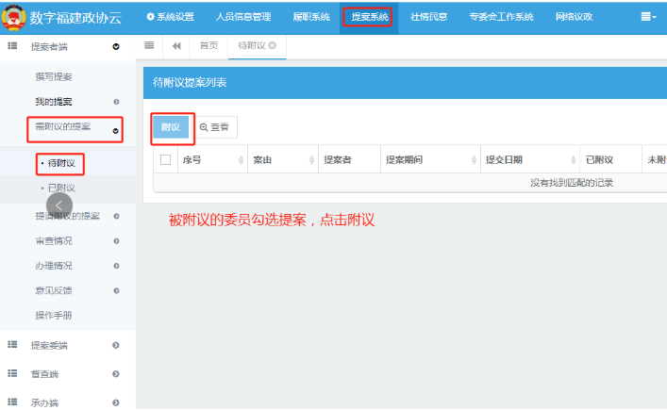

2.4. 手工填写提案的“背景、问题和分析”；
2.5. 手工填写提案的“建议意见”；（字数限制：含“背景、问题和分析”的字数在内，不超过 1500 字）
2.6. 依提案性质，勾选提案性质为“重点提案”“重要提案摘报”；此项为非必选项，可根据自身需求自行勾选。

3.填写完成后点击【提交】或【存为草稿】。
3.1点击【提交】，则直接将提案提交给提案委；➢
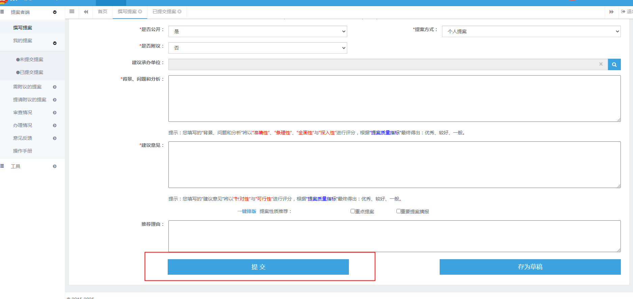
3.2点击【存为草稿】，则在“我的提案”->“未提交提案”中可以看到，如下图，勾选要继续编辑的提案，点击【修改】，可以继续修改提案，最终提交给提案委。
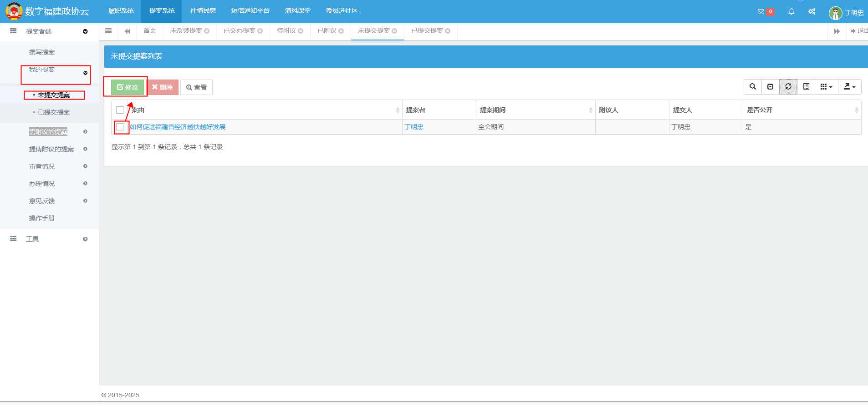

手机端



“数字福建政协云”app，通过扫描以上二维码下载。

